电子学分证书

学员须在规定时间段内分别扫描签到和撤离二维码，缺一不可。

- 扫描签到二维码，完成签到（7月3日7:00至10:00）
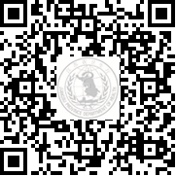
信息提交成功后将提示“您的信息注册成功”，如下图：
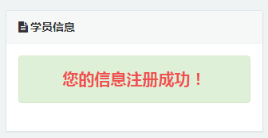
- 扫描撤离二维码，完成离场（7月3日14：00至20:00）
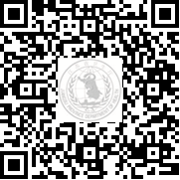
扫描撤离二维码后，输入手机号确认个人信息无误后点击“确定”，然后点击“下一步”后完成调查问券的填写并提交信息确认离场。
- 打印电子学分证书
学习时长达到6小时的学员，请于会议结束20个工作日后在“江苏省继续医学教育项目管理系统”（http://cme.jsma.net.cn/）首页“学分信息查询”栏目，按要求学员姓名、身份证号等查询条件，检索到证书后自行打印电子学分证书。

